Sixth Engineering, Science and Technology Conference “Tendencies and Challenges in Engineering, Science and Technology” (ESTEC 2017) October 11 - 13, 2017 Panama City, Panama.

Estudio del flujo vehicular mediante un modelo de Lighthill-Whitham-Richards

Yolanda Maria Vasquéz
Universidad Tecnológica de Panamá, Panamá, Panamá, yvz2312@gmail.com

Dr. José Javier Laguardia
Universidad Tecnológica de Panamá, Panamá, Panamá, jose.laguardia@utp.ac.pa

Resumen
El tránsito vehicular tanto en carreteras como en redes urbanas ha representado un problema a resolver desde el segundo cuarto del siglo pasado debido al aumento del número de usuarios. Por esto, resulta sumamente importante crear modelos que permitan entender los fenómenos de tráfico.
En este artículo se presenta como establecer un modelo macroscópico del flujo vehicular para simular el tráfico de forma que se disponga de una herramienta para la toma de decisiones. Finalmente se muestran los resultados obtenidos al aplicar el modelo sobre un caso de estudio como es el problema del semáforo.
Palabras claves: Flujo vehicular, Modelo Macroscópico, Esquema de Lax-Friedrichs, Simulación Numérica
- MARCO TEORICO
Históricamente, el estudio y modelado del tránsito vehicular tienen sus orígenes en los años 30 cuando el investigador norteamericano Bruce Douglas Greenshield’s (Leonard et al., 1989) aplicó por primera vez métodos fotográficos y matemáticos para la medición de diferentes variables relacionadas con el flujo de tránsito vehicular y la descripción de su comportamiento (Greenshields et al., 1934). Fue el mismo Greenshield’s quien, posteriormente, postuló la existencia de una relación lineal entre la velocidad y la densidad del tránsito (Greenshields et al., 1935a).
Años más tarde surgieron los primeros planteamientos en la teoría del flujo de tránsito vehicular (Lighthill and Whitham, 1955a), en los cuales se confirmaron las postulaciones de Greenshield’s y la existencia de una estrecha relación entre las variables fundamentales del flujo de tránsito vehicular: la velocidad, la densidad y el flujo.
Los modelos macroscópicos consideran que el flujo de vehículos en la carretera se comporta de forma similar al que presenta un fluido comprensible, este viene descrito por variables de carácter macroscópico asociadas al comportamiento colectivo del sistema. Para ello se necesita un número grande de vehículos circulando en la carretera, de manera que hablar de variables como la densidad, velocidad promedio y, algunas otras proporcionan una medida significativa del comportamiento en el flujo. Existen diferentes tipos de modelos dependiendo del número de variables que se usan para la descripción del comportamiento del fluido.
Estos modelos son capaces de representar fenómenos colectivos debido a que los automóviles se consideran como partículas que fluyen a través de una red de conductos. Dichos fenómenos pueden ser la evolución de las regiones donde se presentan los congestionamientos viales, la velocidad de propagación de las ondas de tránsito, la evolución de la velocidad promedio, entre otras (Prigogine and Herman, 1971).
El primer modelo macroscópico para describir tráfico vehicular aparece en 1955, basado en la dinámica de fluidos es conocido como modelo de Lighthill y Whitham (Lighthill and Whitham, 1955b), aunque Richards lo desarrolla también de manera independiente en 1956 (Doig, 1957). Éste es un modelo unidimensional, donde se considera que ningún vehículo entra o sale de la vía, de manera que se conserva el número de vehículos.
- MODELADO DEL PROBLEMA
Los modelos de tráfico vehicular parten de una ecuación de conservación de la masa, en nuestro caso de conservación del número de vehículos.
Considérese la ecuación de conservación de masa o ecuación de continuidad para cualquier problema de flujo en un dominio acotado y fijo V ⊂ ℝd. Ahora sea ρ(x,t) la densidad en el punto x en el momento t.
En este caso,
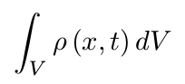

es la masa del fluido contenido en V en el momento t. Se supone que la masa contenida en este volumen cambia sólo por la entrada y salida de material a través de la frontera ∂V de V. Sea n el vector normal unitario apuntando hacia el exterior de ∂V y v(x,t) la velocidad de flujo en (x,t) . En este caso el caudal o la tasa de flujo del fluido en la posición x en el momento t está dado por ρ(x,t) v(x,t). Obtenemos la siguiente tasa de cambio de masa en V en el momento t:

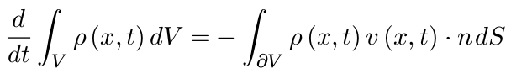

con el elemento de superficie dS. Ésta es la ecuación de conservación de la masa en forma integral. Para convertirla a la forma diferencial utilizaremos el teorema de la divergencia:

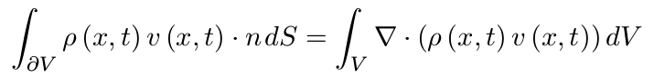

El teorema de la divergencia permite transformar una integral de superficie en una integral de volumen.
Por lo tanto, mediante esta relación, se logra escribir la ecuación de conservación de la masa en forma integral como:
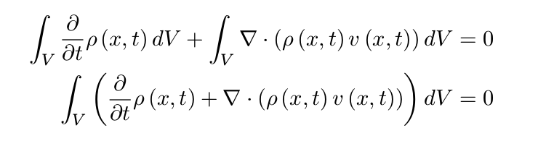

Dado que el volumen es arbitrario, el integrando debe anularse idénticamente en el dominio espacial del flujo. Esto implica la siguiente forma diferencial de la ecuación de continuidad:
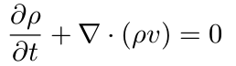

o, en una dimensión espacial,
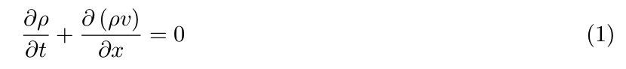

Que es la ecuación de conservación de la masa en forma diferencial. En términos del flujo, esta ecuación puede escribirse como:
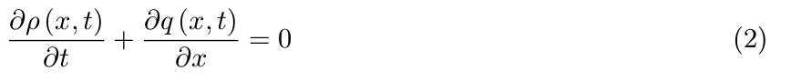

2.1. Relación Velocidad-Densidad

La densidad del tráfico y la velocidad del vehículo están relacionadas por la ecuación de conservación de vehículos (1). Debemos elegir la función de velocidad para que el modelo de flujo de tráfico sea dependiente de la densidad y la llamaremos v(ρ). La elección de esta función depende del comportamiento que el modelo esté intentando imitar.
Hay muchos modelos a través de la historia que los investigadores han propuesto que relacionan la densidad y la velocidad y de cómo el flujo debe ser dependiente de las condiciones de tráfico. Uno de estos modelos es el de Greenshield’s (Greenshields et al., 1935b), que supone una relación lineal entre la velocidad y la densidad de tráfico.

donde V máx es la velocidad máxima y ρmáx la densidad máxima. Cuando la densidad es cero la velocidad es máxima por lo que los vehículos se mueven con una velocidad de flujo libre. La densidad máxima es la densidad que se presenta en un congestionamiento de tráfico (tranque) y la velocidad es cero.
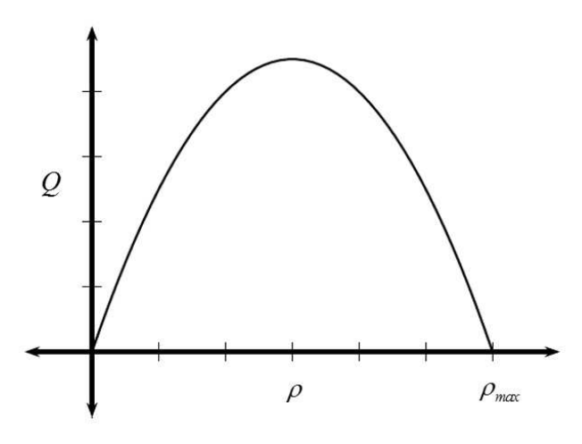
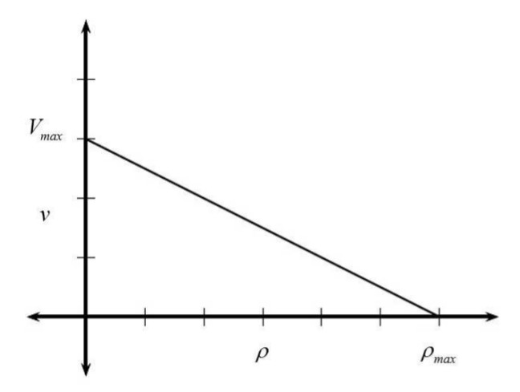

Figura 1: Relación velocidad-densidad y flujo de tráfico como función de la densidad
La relación flujo-densidad que se deriva del modelo de Greenshield’s se muestra en la figura 1 donde se muestra un incremento del flujo a un máximo el cual ocurre en alguna densidad ρ y luego regresa a cero.

2.2 Modelo de Lighthill-Whitham-Richards (LWR)
El modelo LWR es un modelo macroscópico de tráfico unidimensional, donde se considera que ningún vehículo entra o sale de la carretera, de manera que podemos pensar que se conserva el número de vehículos. La ley de conservación del tráfico en una dimensión está dada por (2)

En esta ecuación ρ es la densidad de tráfico (usualmente se describe como la cantidad de vehículos que hay en un kilómetro) y q es el flujo que es el producto de la densidad y velocidad de tráfico, es decir, q(x,t) = ρ(x,t) v(x,t). Ahora combinando el modelo de Greenshield’s (3) y la ecuación de continuidad dada por (2)
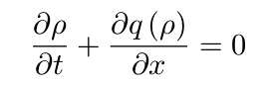

Utilizando la regla de la cadena
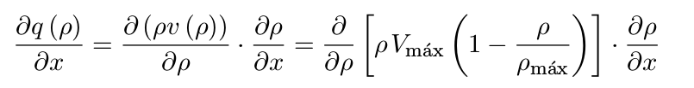
Así obtenemos

Sustituyendo (4) en (2) se tiene la ecuación para el modelo LWR
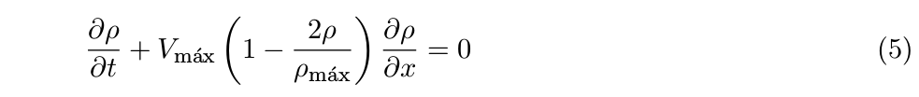

3. APROXIMACIÓN NUMÉRICA
Los esquemas en diferencias finitas consisten en reemplazar las derivadas según cada variable dependiente por cocientes en diferencias de los valores evaluados en los puntos. Para el desarrollo de este trabajo se utilizará un esquema de Lax-Friedrichs:
En este esquema se utiliza una aproximación con diferencias hacia adelante para las derivadas temporales y diferencias centrales en las derivadas espaciales,

donde j, n son los índices de espacio y tiempo respectivamente. Desafortunadamente, a pesar de la derivación bastante natural del esquema (6), sufre de graves problemas de inestabilidad y es inútil en la práctica. Pero, si se reemplaza Ujn por (Uj+1n + Uj-1n)/2 entonces el esquema inestable (6) se vuelve estable siempre que Δt/ Δx sea suficientemente pequeño. Entonces (6) toma la siguiente forma

que lo hace condicionalmente estable y fácil de aplicar.

4. PROBLEMA DEL SEMÁFORO
El problema del semáforo que cambia de rojo a verde viene dado por la ecuación de Greenshiel’s obtenida en (5) donde la condición inicial está dada por (8) y en la posición x = 0 hay un semáforo,
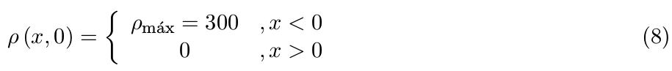

Esta sería la situación donde el tráfico está alineado detrás de un semáforo en rojo. Obsérvese que la condición inicial es una función discontinua. A la posición del semáforo se le llama x = 0. La densidad máxima es ρ = ρmáx detrás del semáforo (x < 0) y sin coches (ρ = 0) por delante de la luz (x > 0). Supongamos ahora que la luz cambia a verde en t = 0+ ¿Cuál es la evolución de la función de densidad ρ? En primer lugar, es fácil dibujar las características, como se dibujan en la figura 2 donde:
- Para x > 0, las características son líneas rectas con pendiente q′(0) = V máx. En cada una de estas líneas, el valor de la densidad permanece cero.
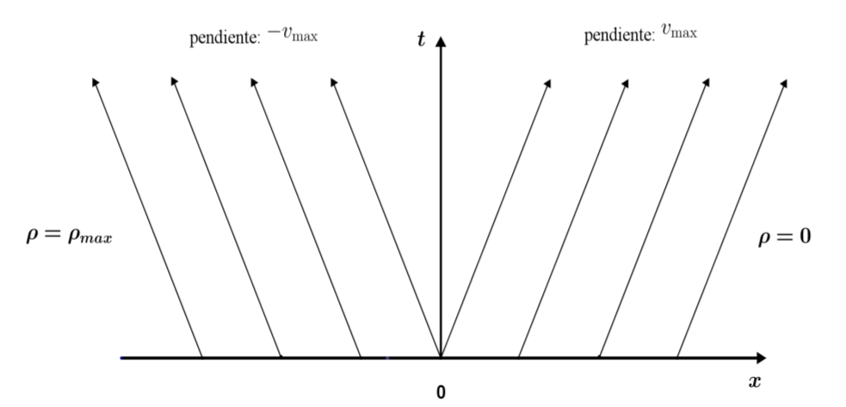
- Para x < 0, las características son líneas rectas con pendiente q′( ρmáx) = −V máx: se mueve hacia atrás. En cada una de estas líneas, el valor de la densidad permanece ρmáx.

Figura 2: Curvas Características.
De estos dos conjuntos de características, se puede concluir que la función de densidad ρ(x,t) se comporta como sigue,
En otras palabras, la región de máxima densidad ρmáx se mueve hacia atrás con velocidad −V máx. Y la región de densidad cero, se mueve hacia adelante con velocidad V máx.
Obsérvese, sin embargo, que la discontinuidad en la función de densidad inicial en x = 0 produce un abanico entre las dos regiones de densidad positiva y cero. Hasta el momento, no se tiene información sobre el comportamiento de la función de densidad ρ(x,t) en esta región, es decir, −V máxt < x < V máxt.
Una manera de resolver este problema es introducir un conjunto de “características en forma de abanico” que emanan de x0 = 0, el punto de discontinuidad. Como antes, estas características serán líneas de la forma
Estas características de tipo abanico, como muestra la figura 3 realizarán una interpolación de la función ρ(x,t) = 0 en la región tipo abanico.

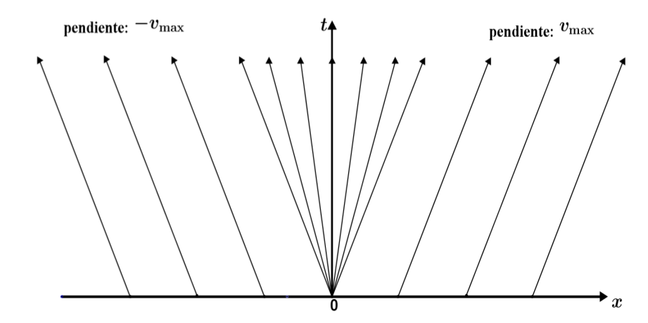

Figura 3: Curvas Características ampliada.
La naturaleza exacta de la interpolación puede determinarse como sigue.
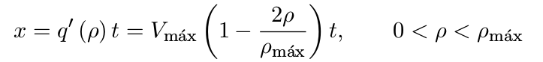
Ahora se re-ordena esta ecuación con el objetivo de expresar ρ en función de x y t:
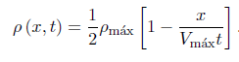
Por lo tanto, podemos concluir que la función de densidad ρ se comporta de la siguiente manera,
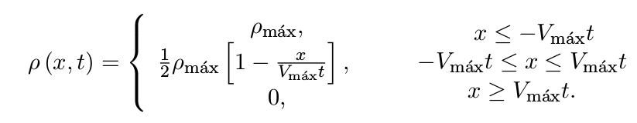

A continuación, se compara los resultados del modelo con la solución exacta. En la Figura 4 se puede observar la solución numérica y la solución teórica, de esto se puede concluir que la solución obtenida por el método LWR y el esquema de diferencias finitas converge a la solución teórica obtenida por el método de las características.
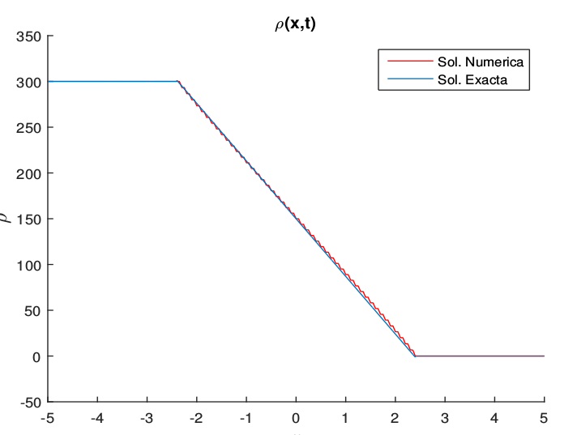
Con este método podremos simular en un siguiente estudio el comportamiento del flujo vehicular de una carretera como la vía Cincuentenario de forma que se tenga una herramienta barata para la toma de decisiones como podría ser ampliar un carril o modificar la infraestructura existente.

Figura 4: Aproximación numérica en t = 0,02.
References
Doig, A. (1957). A bibliography on the theory of queues. Biometrika, pages 490–514.
Greenshields, B., Channing, W., Miller, H., et al. (1935a). A study of traffic capacity. In Highway research board proceedings, volume 1935. National Research Council (USA), Highway Research Board.
Greenshields, B., Channing, W., Miller, H., et al. (1935b). A study of traffic capacity. In Highway research board proceedings, volume 1935. National Research Council (USA), Highway Research Board.
Greenshields, B. D., Thompson, J., Dickinson, H., and Swinton, R. (1934). The photographic method of studying traffic behavior. In Highway Research Board Proceedings, volume 13.
Leonard, D., Gower, P., and Taylor, N. (1989). Contram: structure of the model. Research report-Transport and Road Research Laboratory, (178).
Lighthill, M. J. and Whitham, G. B. (1955a). On kinematic waves. ii. a theory of traffic flow on long crowded roads. In Proceedings of the Royal Society of London A: Mathematical, Physical and Engineering Sciences, volume 229, pages 317–345. The Royal Society.
Lighthill, M. J. and Whitham, G. B. (1955b). On kinematic waves. ii. a theory of traffic flow on long crowded roads. In Proceedings of the Royal Society of London A: Mathematical, Physical and Engineering Sciences, volume 229, pages 317–345. The Royal Society.
Prigogine, I. and Herman, R. (1971). Kinetic theory of vehicular traffic. Technical report.

Authorization and Disclaimer
Authors authorize ESTEC to publish the paper in the conference proceedings. Neither ESTEC nor the editors are responsible either for the content or for the implications of what is expressed in the paper.

